我院成功举行群体性急性食物中毒应急演练
为提高我院应对群体性急性食物中毒应急救援处置能力，规范应急处置流程，防止事态蔓延和扩大，遵照“二甲”评审要求，7月31日17时，我院举行群体性急性食物中毒应急演练。
本次演练由应急办主任汪伟指挥，模拟场景为：心血管内科患者午餐后，3名病人出现不同程度的全身无力、腹痛、腹泻、呕吐不止，应急办主任汪伟接通知后立即赶到心血管内科，进行院内应急调度，随后，肿瘤内科、神经内科、检验科、药剂科与急诊科一起对食物中毒人员进行检查救治，在医务人员的紧急处置下，“患者”均得到了及时的救治。同时，医务部向疾控中心汇报了群体性急性食物中毒情况，检验科也完成了“患者” 吐泻标本留样和登记工作，整个应急演练紧张有序。
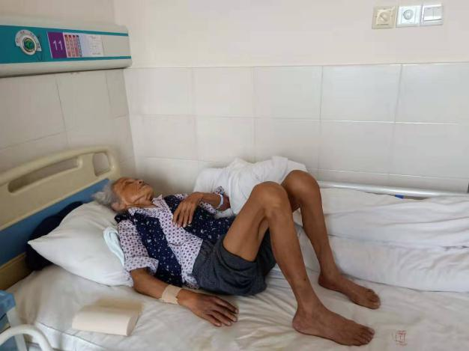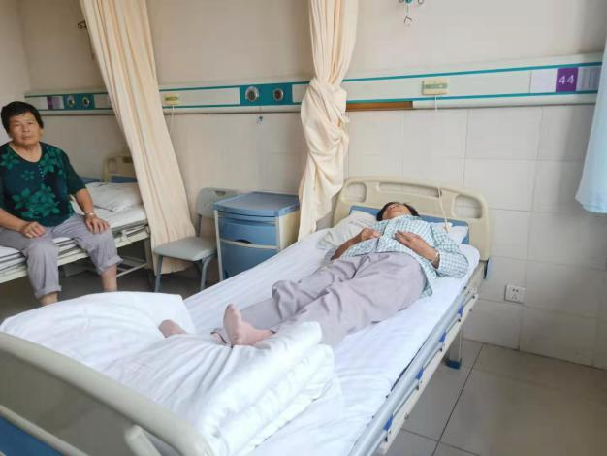
图片信息：食物中毒病人
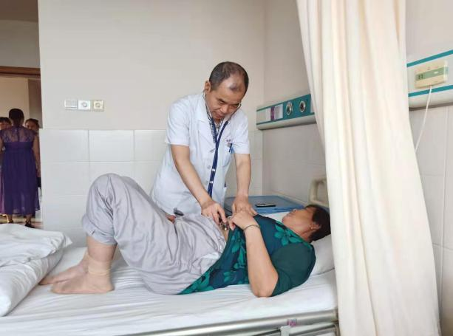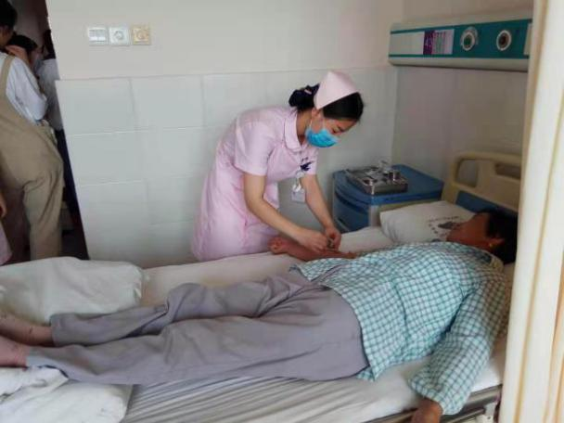
图片信息：为患者做检查
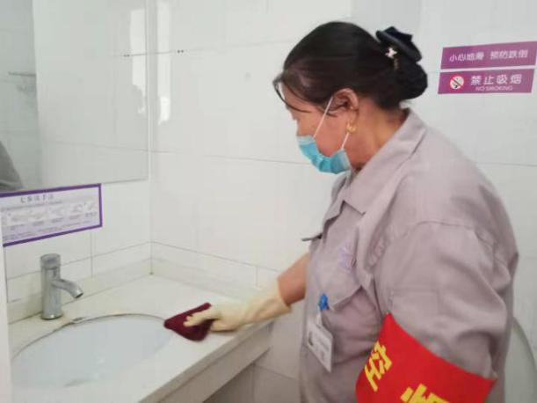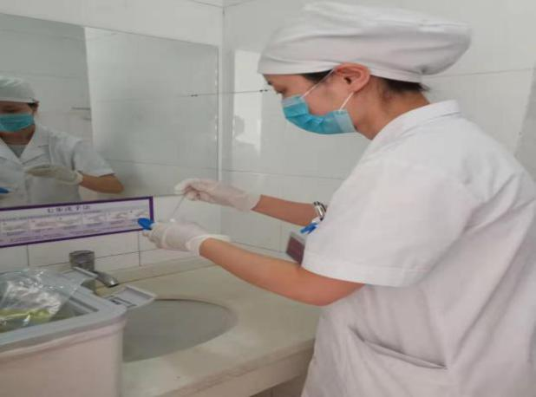
图片信息：保洁对呕吐物进行清扫 图片信息：检验科对呕吐物进行取样

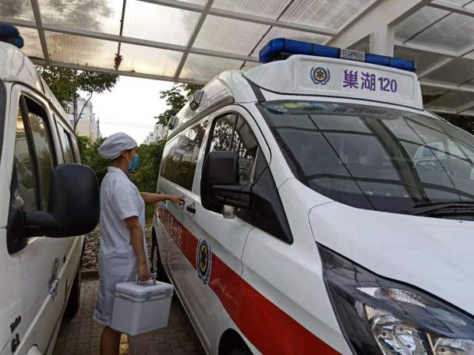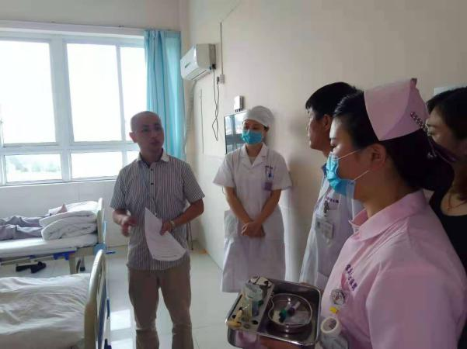
图片信息：取样物品送检 图片信息：汪总对本次演练进行总结

应急办主任汪伟做演练总结。他肯定了本次演练所取得的成效，也指出了演练环节中暴露出来的问题和存在的不足，希望大家认真研究分析，加以改进。
此次演练提高了我院全体员工及时有效应对突发食品安全事件的处置能力，完善了医院应急救援机制，夯实了创建“二甲”的基础。

撰稿人：行政部 邓旭雯

